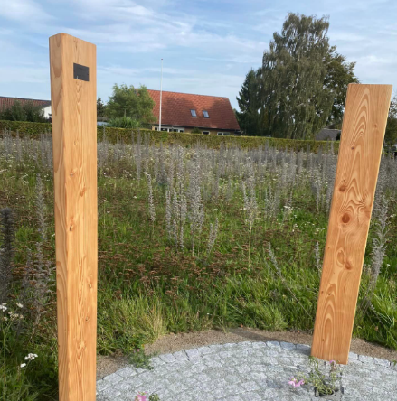
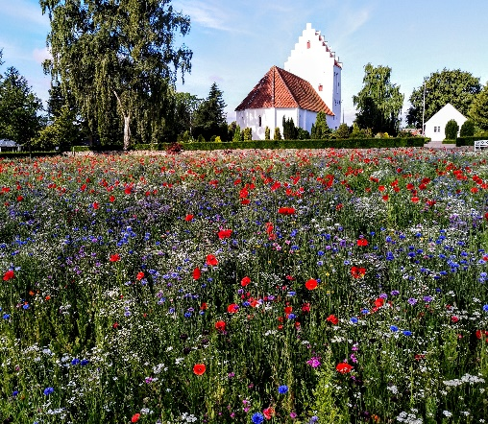

En del af Vejle kirkegård er blevet til ”vild med vilje” og kirsebærlund med tilhørende gravpladser.

Den store plæne ved Vejle kirkegård er i bæredygtighedens og tidens navn blevet lagt om til blomstereng med en kirsebærplantage i midten. Da kirken i 1973 købte området, var det en frugtplantage. Hele Allested-Vejle var gartnerier og landbrug, så som en hilsen til det der var, er der plantet kirsebær. Det er i dag muligt at blive bisat/begravet under kirsebærtræerne.

Nogle gange er kirken meget langt væk – og andre gange helt tæt på – men ofte et sted midt i mellem, som det er med de fleste ting. Med kirker er det dog ofte sådan at man udefra ikke rigtig kan se ind – og inde i kirken kan man ikke rigtig se ud. Men et er sikkert: man må ind for at se hvordan den ser ud!

Velkommen!

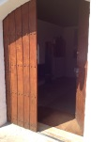

Allested-Vejle har
to kirker

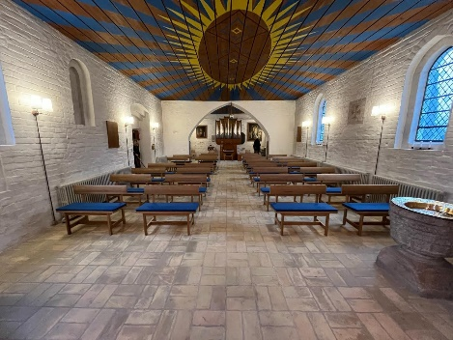
Allested Kirke har nye bænke.

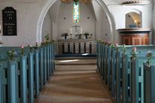
Vejle Kirke blå bænke.

Men i kirkerne er en bænk ikke blot er en bænk eller en stol blot en stol. De skal kunne bære den, der er kommer i kirke. Bære den, der er til gudstjeneste, Bære den, der synger, nynner, beder, bekender, lytter og lader tankerne fare.
Bære den, der er kommet for at glæde sig. Bære den, der er kommet for at sørge. Bære den, der er kommet for at komme overens med sig selv, de andre, eller hvad der nu ligger for.
Og ikke mindst skal de kunne bære alle folk i byen, til alle tider, i alle aldre.

I Allested og Vejle Kirker holdes de fleste gudstjenester om søndagen, enten formiddag, eftermiddag eller aften. Men i løbet af året er der også gudstjenester andre gange i ugens løb, og i løbet af året, både ude og inde. på plænen ved Vejle Kirke og i præstegårdshaven.
Sidste fredag kl. 9.30, i næsten hver måned, er der Morgensang og Morgenbrød i en af kirkerne. Hold øje med ”kirkenyt”, der løbes ud af løbeklubben fire gange om året. Eller hold øje med opslag om gudstjenestetider, arrangementer, filmaftener, læsekreds og koncerter, i informationsskabene ved indgangen til kirkegårdene, eller facebooksiden: Kirkerne i Allested-Vejle .

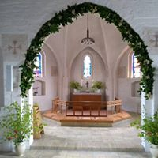
Ved særlige lejligheder
pyntes kirkerne – fx til høst-
gudstjeneste eller særlige lejligheder
Ved siden af Allested præstegård, med indkørsel fra Allestedgårdsvej –er konfirmandstuen og i konfirmandstuen holder koret til. Hver tirsdag aften (sep.-maj) mødes godt tyve mænd og kvinder kl. 19-21 og synger et bredt repertoire af gode, sjove, smukke sange. Det er kirkens kor for voksne, som ledes af organist Lisa Balle.
Eneste forudsætning for at deltage er at man kan li´ at synge. Du er velkommen!
Konfirmandstuen
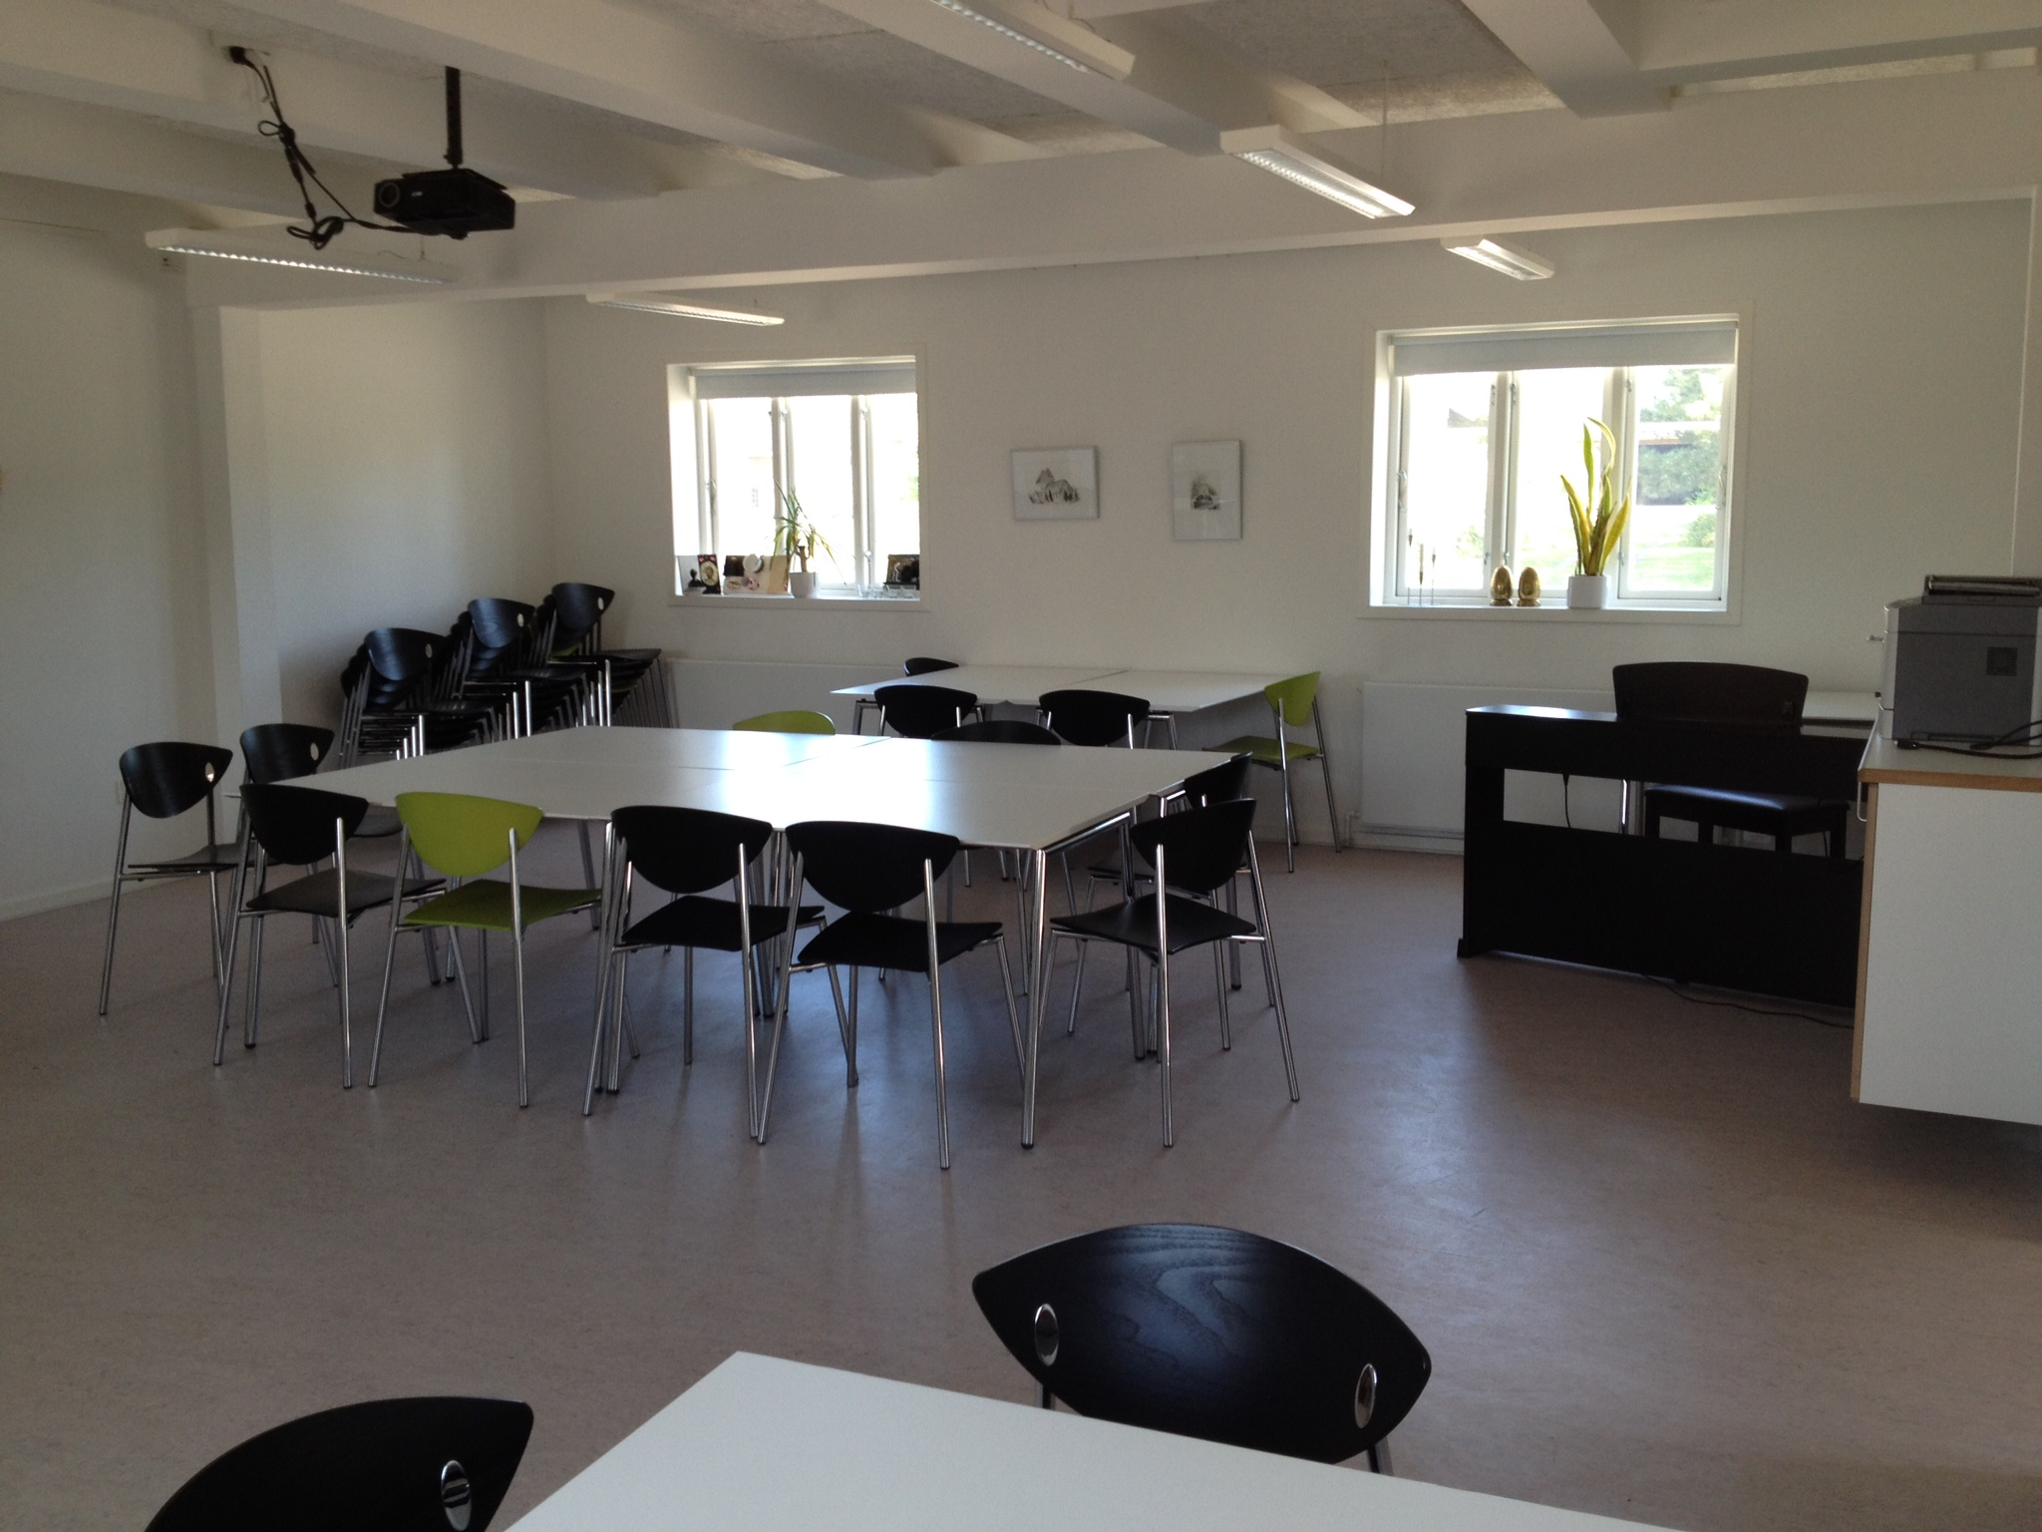

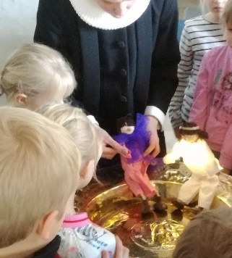
Maria får besøg af lysets engel…

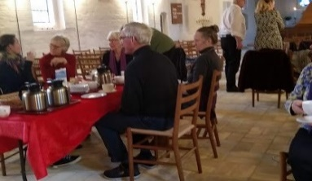
Morgensang & Morgenbrød i Allested Kirke

Sognepræst Lars Mikael Døring  Jeg har været præst i byen siden april 2023 og bor i præstegården med min hustru og vores hund, Charley.  Jeg er født i 1968 i Vemmelev ved Korsør, hvor jeg også er vokset op. I mit voksne liv har jeg boet på Vesterbro i København og i Brabrand ved Århus.  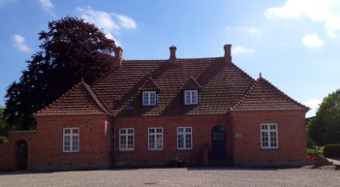  præstegården  Om konfirmation  Der holdes konfirmationer i Allested-Vejle den sidste søndag i april – med mindre denne falder påskesøndag, så er det søndagen efter.  Konfirmationsforberedelsen begynder efteråret før og finder som regel sted på 7. klassetrin og foregår i kirkerne og i konfirmandstuen ved Allested præstegård. | Formand  Aino Jensen  Østergade 26, tlf. 22 81 19 60  Næstformand  Henning Foged  Radbyvej 21, tlf. 28 73 16 18  Kirkeværge  Torben Birch,  Møllebakken, tlf. 40 31 03 54  Graver  Mette Stief. Tlf. 20 32 40 05  Kirkesanger  Jan Drejer Christensen,  Organist  Lisa Balle  Sognepræst  Lars Mikael Døring, Allested præstegård  Østergade 102, 5672 Broby  Tlf. 62 69 10 74, e-post: lmd@km.dk  Menighedsrådets mail:  7752@sogn.dk  Seneste nyt fra præst og menighedsråd  www.sogn.dk/allested eller  www.sogn.dk/vejle  Anmeldelse af fødsel, faderskab, navngivning, navneændring, vielse og dødsfald skal ske på www.borger.dk. Ellers er præsten behjælpelig.  Kirkelige handlinger aftales med sognepræsten.  Man kan rekvirere nye attester med nem-id på www.personregistrering.dk eller personligt hos sognepræsten.  Man kan altid henvende sig til sognepræsten for en personlig samtale. Præsten har tavshedspligt.  Vedr. gravsteder henvendelse til gravere.

